Существуют молитвы, с которыми мы в церковных службах и молитвенных правилах встречаемся почти каждый день. Они становятся настолько привычными, что мы едва ли обращаем на них внимание. Но вот наступает праздник, с которым одна из этих молитв тесно связана. И оказывается, что в простой молитве таятся глубины смысла, которые мы не замечали прежде. Она преображается, начинает играть новыми красками и становится самой яркой молитвой дня. Таковы, например, ангельское славословие «Слава в вышних Богу…» на Рождество, молитва перед Причащением «Вечери Твоея тайныя…» в Великий Четверг, «Царю Небесный» – на Пятидесятницу. А на Сретение Господне, такой молитвой является Песнь праведного старца Симеона Богоприимца «Ныне отпущаеши».
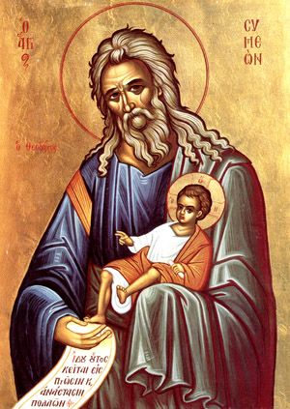
Ныне отпущаеши раба Твоего, Владыко, по глаголу Твоему с миром, Яко видеста очи мои Спасение Твое, Еже еси уготовал пред лицем всех людей, Свет во откровение языком, И славу людей Твоих Израиля.
В православной Церкви Песнь Симеона Богоприимца относится к концу ежедневно совершаемой вечерни. Очень хорошо о ее богослужебном смысле пишет архиепископ Гавриил: «… Святая Церковь напоминает нам об отшествии нашем из сего мира и поет молитву Симеона Богоприимца. Мы как будто выходим из Ветхозаветных времен и вступаем в Новозаветные времена. Эта молитвенная песнь есть как бы приветственный глас Господу всех Ветхозаветных праведников, узревших духовными очами давно ожидаемого Спасителя, света языков и славу Израиля. Для нас употребление песни «Ныне отпущаеши» в конце вечернего Богослужения имеет тот смысл, чтобы мы, увидевши тихий свет Иисуса Христа, Сына Божия вочеловечившимся, воспоминали в конце всякого дня и о кончине нашей жизни и желали, подобно святому старцу, отойти из сей многомятежной жизни с миром, уповая на благодать, явленную чрез Избавителя и Спасителя нашего Иисуса Христа».
В большинстве церковных молитв община предстоит пред Господом как единое целое. А молитва «Ныне отпущаеши» очень личная. В момент ее чтения каждый остается с Богом один на один. С одной стороны, как хрупкого, крохотного младенца, обнимая присутствие Божие в своем сердце, с другой стороны, чувствуя себя полностью в руках Божиих. В этих словах каждый лично исповедует себя причастником Спасения, Света и Божественной Славы, причастником не только в духовном смысле, но и в материальном, на собственном опыте познавшим общение с Живым Богом в течение прошедшего дня. В то же время этими словами мы свидетельствуем о заключении Нового Завета с Богом. Неслучайно эта же молитва завершает и установленное Церковью молитвенное правило по Святом Причащении.

Храм во имя Пресвятой Троицы
г. Инта, ул. Мира, 40а
тел.8(82145) 6-41-33

официальный сайт: inta.cerkov.ru

Храм святой Троицы


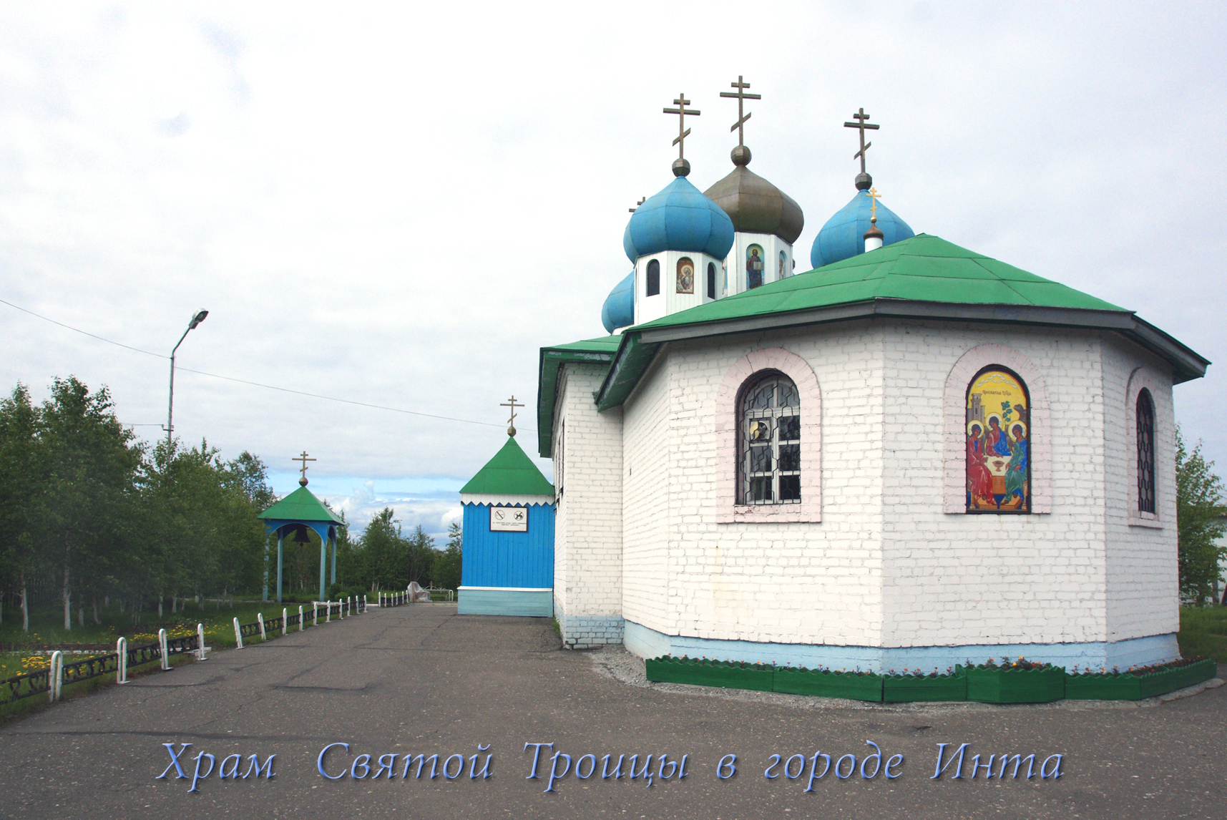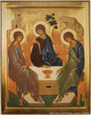

Храм вицы

СРЕТЕНИЕ ГОСПОДНЕ

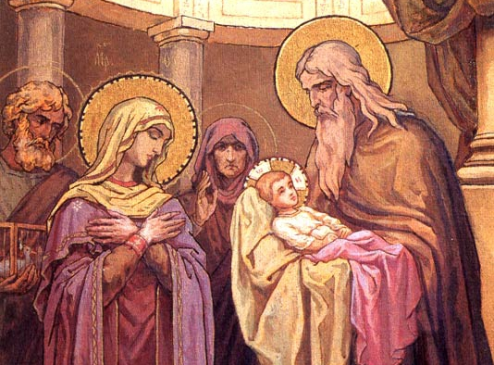

Сретение в переводе со старославянского — «встреча». В этот день произошла встреча Бога и человечества. Ветхозаветное служение завершается с приходом в мир Христа, наступает эпоха Нового Завета, в котором находится место не только иудеям, но и каждому, кто ищет «Царства Божия и правды Его» (Мф. 6,33).
Всё произошло на сороковой день после Рождества Христова. По иудейским законам женщина после родов сорок дней не могла появляться в Храме. Но если она родила первенца, и этот первенец — мальчик, то на сороковой день родители обязаны были принести его в Иерусалимский Храм для обряда посвящения Богу. Родители должны были принести в жертву Богу, кто побогаче — ягнeнка, бедные — голубиных птенцов. Богоматерь и еe муж Иосиф, хотя и происходили из рода царя Давида, не были богатыми. Поэтому они принесли в Иерусалимский Храм двух голубиных птенцов.
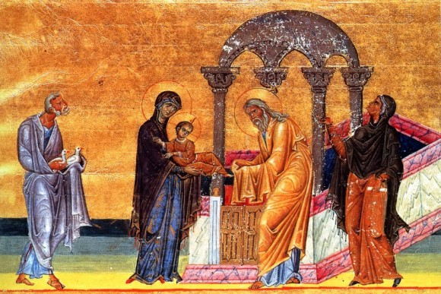 Иисус, как и положено младенцам, мирно спал на руках Матери. Но проснулся, когда к Святому семейству подошёл старец, взял Его на руки и сказал странную и непонятную фразу: «Ныне отпускаешь раба Твоего, Владыко, по слову Твоему, с миром, ибо видели очи мои спасение Твое, которое Ты уготовал пред лицем всех народов, свет к просвещению язычников и славу народа Твоего Израиля» (Лк.2:29-32).
Этого старца звали Симеон. Поскольку он взял («принял») Иисуса на руки, теперь мы зовeм его Симеоном Богоприимцем. Это был праведный человек, учёный, которому, по преданию, египетский царь Птолемей поручил перевести Священное Писание (состоявшее на тот момент только из Ветхого Завета) с еврейского на греческий язык. И вот, когда святой Симеон взялся за перевод книги пророка Исайи, он «споткнулся» на одном слове. «Се Дева во чреве приимет и родит Сына», — говорилось в книге. Симеон подумал, что это явная описка, что дева не может родить сына, и собрался исправить это слово на слово «Жена», то есть — женщина. Но в этот момент ангел, который был рядом с Симеоном, так же как и с каждым из нас, сказал ему, что не надо ничего исправлять, в книге все написано правильно, более того — Симеон не умрёт, пока не убедится в этом лично.
Для нас эта история, поучительна, во-первых, тем, что нельзя «исправлять» и толковать Священное Писание по своему разумению. Святые Книги настолько превосходят наш естественный разум, что каждый из нас должен много потрудиться, чтобы понять их правильно. Но ещё более мы призваны потрудиться в том, чтобы стать не читателями только, но исполнителями Святых слов. Именно этот труд вводит человека в духовную жизнь.
Кроме того, своё понимание Священных текстов надо сверять с пониманием общецерковным, потому, что можно ложь принять за истину, и в обольщении своём всё дальше уходить от истины, мня себя чуть ли не избранным боговидцем. К сожалению, так случается. Это страшное помешательство называется прелестью, и оно всегда основано на самолюбии, стремлении себя и своё мнение поставить выше мнения Церкви.
Вообще для спасения человеку нужна не только вера в Бога, но и доверие всему, что составляет содержание Церковной жизни. Очень многое может быть не понятно в духовной жизни, но мы не можем проверить – истина это или нет, если не доверимся, опытно не пройдём путь воцерковления. Вот это доверие со смирением и приводит нас, в конце концов, к Богу. И путь такого смирения указал нам Праведный Старец.
Богородица и Иосиф с самого рождения Христа получали знаки и свидетельства о том, что в семье родился не просто мальчик — и от пастухов, которые пришли поклониться Христу в пещере под Вифлеемом, и от волхвов, которые принесли Ему дары. Тем не менее «…дивились сказанному о Нем» (Лк.2,33).
А Симеон сказал, обратившись к Богородице и показав на Младенца: «Вот, из-за Него будут спорить в народе: одни спасутся, а другие погибнут. А Тебе Самой оружие пройдeт душу» (Лк.2:34-35).
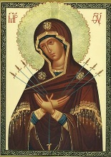На иконе «Умягчение злых сердец», иллюстрируя именно эти слова Симеона Богоприимца, тело Богородицы пронзают несколько мечей — то самое «оружие».
Не только святой Симеон приветствовал Господа в Иерусалимском храме. В главном священном месте того времени находилась и благочестивая вдова Анна-пророчица. Предание почему-то сохранило даже еe возраст — 84 года. Анна-пророчица тоже узнала в Младенце Спасителя, подошла и поклонилась Ему, а потом понесла радостную весть о долгожданном пришествии Мессии жителям Иерусалима - о Сретении Господнем.
К ней прислушались немногие: нелегко поверить, что буквально рядом с тобой, на соседней улице — родившийся сорок дней назад Сын Божий улыбается миру. Со слов Анны-пророчицы, сказанных жителям Иерусалима, и началась благая весть о том, что пришeл Спаситель человечества. Неслучайно этот праздник — Сретение Господне — стал отмечаться христианами одним из первых.
В некотором смысле Сретение Господне — праздник, который всегда с нами. Ведь встреча каждого из нас с Богом происходит каждую минуту, даже тогда, когда мы этого можем не замечать…

